秘密★启用前
铜仁市2016年初中毕业生学业（升学）统一考试
语文 试题
姓名： 准考证号：
注意事项：
1、答题前，考生务必用直径0.5毫米黑色签字笔将自己的姓名、准考证号清楚地填写在试题卷和答题卡规定的位置上。
2、答题时，卷I必须用2B铅笔把答题卡上对应的答案标号涂黑。如需改动，用橡皮擦干净后，再选涂其他答案标号；卷II必须用0.5毫米黑色签字笔，将答案书写在答题卡规定的位置上，在试题卷上作答无效。
3、本试题卷共8页，满分150分，考试时间150分钟。
4、考试结束后，试题卷和答题卡一并交回。
卷Ⅰ（每小题3分 共30分）
一、（21分）
1．下列词语中加点字的读音全部正确的一项是（ ）
A．附和（hé ） 镌刻（jùn ） 啜泣（chuò） 忧心忡忡（chōng）
B．碑帖（tiě ） 炽痛（chì ） 藩篱（pān ） 引吭高歌（háng ）
C．星宿（xiù ） 伛偻（yǔ ） 稽首（ qǐ ） 独占鳌头（ áo ）
D．差使（chāi） 诘难（ jí ） 谮害（ zèn） 扪心自问（mēn ）
2．下列词语中书写正确的一项是（ ）
A．一代天娇 恃才放旷 精血成聚 可见一班
B．老骥伏历 自做主张 发奋图强 嘎然而止
C．长途跋涉 大名顶顶 张皇失措 遍辑群集
D．得意忘形 樯倾楫摧 囊萤映雪 理屈词穷
3．下列句子中加点的成语使用正确的一项是 （ ）
A．铜仁市某校正在举行纪念“五四”运动演讲比赛，小明演讲时语无伦次，赢得阵阵掌声，获得了一等奖。
B．九龙洞是一个天然喀斯特溶洞，洞内钟乳石林立，各种石花、石幔、石鸟、石兽随处可见，栩栩如生。
C．改革开放后，铜仁人民的生活发生了沧海桑田的变化。
D．九年级下学期，老师对学生的要求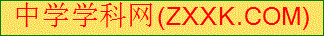更加严格，每天吹毛求疵地检查作业。
4．下列句子中没有语病的一项是（ ）
A．在 “大众创业、万众创新”的大潮下，越来越多的铜仁人加入到“互联网+”创业的大军中。
B．前不久，铜仁市举办了以“环游梵净，纵横云海”的主题，来自全国各地的200余名自行车爱好者参加了本次活动。
C．铜仁市各区县新兴的“生态观光园”不但有养生休闲居住功能，反而能保持生态原貌。
D．能不能切实提高铜仁市民的综合素质，是成功创建文明铜仁的关键。
5．下列句子标点符号使用正确的一项是（ ）
A．熟悉的树木、村庄、桥梁······等都在不停地后退，成为杜小康眼中的遥远之物。
B．赞曰，黔娄之妻有言，“不戚戚于贫贱，不汲汲于富贵”。
C．李纨，宝钗，探春，宝玉听得此信，都远远的站在山坡上瞧看他，只见他皱一回眉，又自己含笑一回。
D．“他就是水生？第五个？都是生人，怕生也难怪的；还是宏儿和他去走走。”母亲说。
6．下列句子顺序排列正确的一项是（ ）
黑云压城。乌云是凶悍的是可怕的。
雨后的天空，再也看不见乌云。
①狂风骤起，呼啸着肆虐着一切。
②片刻间，乌云好似百万神兵迅速飞进了战场。
③雷电中，风愈发肆无忌惮。乌云在哭，在宣泄，抑或是······
④接着，是声声霹雳的巨响，令天地亦为之动容。
⑤在战鼓的号召下，雨瓢泼一般撞向大地，击打着每一块土地。
A．②③①④⑤ B．①②④⑤③
C．②①④③⑤ D．①③②④⑤
7．下面对文化常识及文学名著表述不正确的一项是（ ）
A．纵观历史，汉字字体的主要演变历程是：从甲骨文开始，历经金文、小篆、隶书、草书、楷书、行书。
B．豪放派形成于宋代，与婉约派并为宋词两大词派。豪放派代表人物有苏轼、辛弃疾；婉约派代表人物有李清照、晏殊。[来源:学科网]
C．《童年》是高尔基以自身经历为基础创作的自传体小说三部曲中的第一部（其他两部分别为《在人间》《我的大学》）。
D．《三国演义》中有这样一位人物，长坂坡桥头一声大吼，吓得百万大军魂飞魄散，他就是粗中有细、勇而有谋的李逵。
二、比较阅读甲乙两部分选文，按要求完成8—10题 （9分）
（甲）鱼，我所欲也；熊掌，亦我所欲也。二者不可得兼，舍鱼而取熊掌者也。生，亦我所欲也；义，亦我所欲也。二者不可得兼，舍生而取义者也。生亦我所欲，所欲有甚于生者，故不为苟得也；死亦我所恶，所恶有甚于死者，故患有所不辟也。如使人之所欲莫甚于生，则凡可以得生者何不用也？使人之所恶莫甚于死者，则凡可以辟患者何不为也？由是则生而有不用也，由是则可以辟患而有不为也。是故所欲有甚于生者，所恶有甚于死者。非独贤者有是心也，人皆有之，贤者能勿丧耳。
一箪食，一豆羹，得之则生，弗得则死。呼尔而与之，行道之人弗受；蹴尔而与之，乞人不屑也。万钟则不辩礼义而受之，万钟于我何加焉！为宫室之美，妻妾之奉，所识穷乏者得我与？乡为身死而不受，今为宫室之美为之；乡为身死而不受，今为妻妾之奉为之；乡为身死而不受，今为所识穷乏者得我而为之：是亦不可以已乎？此之谓失其本心。
（乙）臣本布衣，躬耕于南阳，苟全性命于乱世，不求闻达于诸侯。先帝不以臣卑鄙，猥自枉屈，三顾臣于草庐之中，咨臣以当世之事，由是感激，遂许先帝以驱驰。后值倾覆，受任于败军之际，奉命于危难之间，尔来二十有一年矣。
8．下列句子中加点的词语解释正确的一项是（ ）
A. 先帝不以臣卑鄙 卑鄙：语言行为恶劣，不道德
B. 万钟于我何加焉 加：虚报
C. 乡为身死而不受 乡：通“向”，从前
D. 所识穷乏者得我与 得：得到
9．下列各组加点词的用法相同的一项是（ ）
A. 所欲有甚于生者 三顾臣于草庐之中
B. 今为妻妾之奉为之 受任于败军之际
C. 由是则可以辟患而有不为也 先帝不以臣卑鄙
D. 呼尔而与之 由是则生而有不用也
10．下列对选文的理解和分析，不正确的一项是（ ）
A. 甲文段选自课文《鱼我所欲也》，出自《孟子·告子上》，《孟子》是儒家经典之一。乙文段选自课文《出师表》，作者诸葛亮。
B. 甲文段中作者认为当面临生死抉择时，“义”比“生”更重要。乙文段中作者简要讲述自己的生平，意在追叙先帝的知遇之恩。
C. 两文段的语言特色各有不同：甲文段行文气势充沛，雄辩滔滔；乙文段质朴恳切，感人肺腑。
D. 甲文的中心论点是“舍生而取义者也”，乙文段可以作为一个事实论据来证明这个论点。两文段都运用了举例论证的方法。
卷Ⅱ（共120分）
一、（24分）
11．把卷Ⅰ文言文阅读材料中划线的句子翻译成现代汉语。（6分）
（1）非独贤者有是心也，人皆有之，贤者能勿丧耳。（3分）

（2）苟全性命于乱世，不求闻达于诸侯。（3分）

12．补写出下列名篇名句中的空缺部分。（6分）
（1） ，君子好逑 。 《诗经·关雎》
（2）先天下之忧而忧， 。 范仲淹《岳阳楼记》
（3） ， 谁家新燕啄春泥。 白居易《钱塘湖春行》
（4）采菊东篱下， 。 陶渊明《饮酒》（其五）
（5）了却君王天下事， 。 辛弃疾《破阵子·为陈同甫赋壮词以寄之》
（6） ：相信吧，快乐的日子将会来临。 普希金《假如生活欺骗了你》
13．阅读李白的《渡荆门送别》，按要求答题。（6分）
渡荆门送别
李白
渡远荆门外，来从楚国游。山随平野尽，江入大荒流。
月下飞天镜，云生结海楼。仍怜故乡水，万里送行舟。
（1）从修辞角度，赏析“月下飞天镜”一句的妙处。（3分）

（2）诗句中“怜”的意思是什么？尾联抒发了诗人怎样的思想感情？（3分）

14. 铜仁市某校九（1）班针对当今“快餐式友谊”，朋友间仅仅在微博、微信等社交工具上发短信，点赞保持联系的现象，发出了用书信、贺卡交流彼此心境和生活的倡议。现邀请你参加该班举行的以“亲近书信，传承文化”为主题的语文综合性实践活动。（6分）
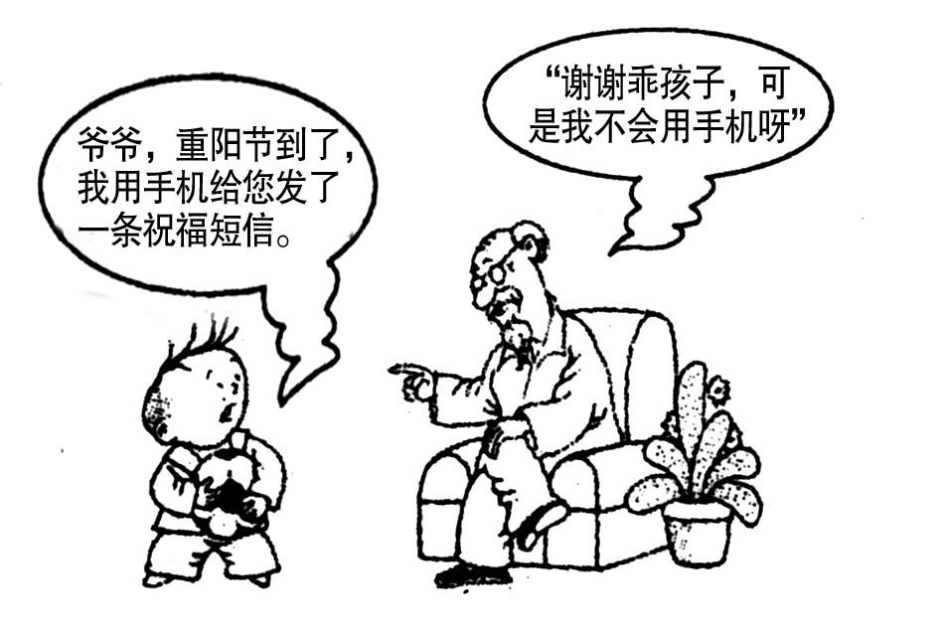
活动一：观察下面两幅图，写出你的探究结论。（2分）
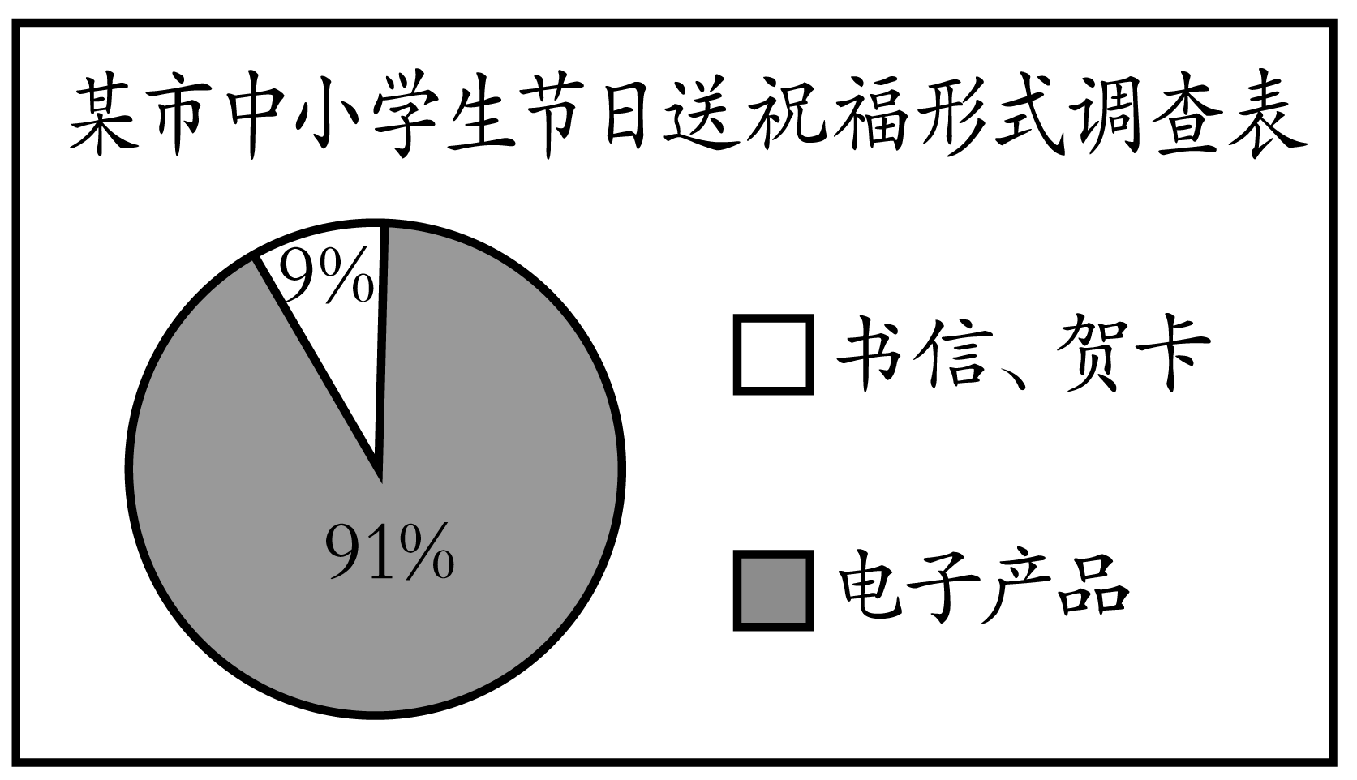

你的结论：
活动二：请给你最想感激的人写一张贺卡，倾诉你对他的情感。（要求：1.不能出现真实的人名，人名请用xx代替；2.用书信格式。）（4分）
贺 卡

二、（36分）
（一）阅读《我的母亲》节选，完成15—18题（19分）
①我在这九年（1895-1904）之中，只学得了读书写字两件事。在文字和思想（看文章）的方面，不能不算是打了一点底子。但别的方面都没有发展的机会。有一次我们村里“当朋”，筹备太子会，有人提议要派我加入前村的昆腔队学习吹笙或吹笛。族里长辈反对，说我年纪太小，不能跟着太子会走遍五朋。于是我失掉这学习音乐的唯一机会。30年来，我不曾拿过乐器，也全不懂音乐；究竟我有没有一点学音乐的天资，我至今还不知道。至于学图画，更是不可能的事。我常常用竹纸蒙在小说书的石印绘像上，摹画书上的英雄美人。有一天，被先生看见了，挨了一顿大骂，抽屉里的图画都被搜出撕毁了。于是我又失掉了学做画家的机会。
②但这九年的生活，除了读书看书之外，究竟给了我一点做人的训练。在这一点上，我的恩师就是我的慈母。
③每天天刚亮时，我母亲就把我喊醒，叫我披衣坐起。我从不知道她醒来坐了多久了。她看我清醒了，才对我说昨天我做错了什么事，说错了什么话，要我认错，要我用功读书。有时候她对我说父亲的种种好处，她说：“你总要踏上你老子的脚步。我一生只晓得这一个完全的人，你要学他，不要跌他的股。”(跌股便是丢脸、出丑。)她说到伤心处，往往掉下泪来。到天大明时，她才把我的衣服穿好，催我去上早学。学堂门上的锁匙放在先生家里；我先到学堂门口一望，便跑到先生家里去敲门。先生家里有人把锁匙从门缝里递出来，我拿了跑回去，开了门，坐下念生书。十天之中，总有八九天我是第一个去开学堂门的。等到先生来了，我背了生书，才回家吃早饭。
④我母亲管束我最严，她是慈母兼任严父。但她从来不在别人面前骂我一句，打我一下。我做错了事，她只对我一望，我看见了她的严厉眼光，就吓住了。犯的事小，她等到第二天早晨我睡醒时才教训我。犯的事大，她等到晚上人静时，关了房门，先责备我，然后行罚，或罚跪，或拧我的肉，无论怎样重罚，总不许我哭出声音来。她教训儿子不是借此出气叫别人听的。
⑤有一个初秋的傍晚，我吃了晚饭，在门口玩，身上只穿着一件单背心。这时候我母亲的妹子玉英姨母在我家住，她怕我冷了，拿了一条小衫出来叫我穿上。我不肯穿，她说：“穿上吧，凉了。”我随口回答：“娘（凉）什么！老子都不老子呀。”我刚说了这句话，一抬头，看见母亲从家里走出，我赶快把小衫穿上。但她已听见这句轻薄的话了。晚上人静后，她罚我跪下，重重地责罚了一顿。她说：“你没了老子，是多么得意的事！好用来说嘴！”她气得坐着发抖，也不许我上床去睡。我跪着哭，用手擦眼泪，不知擦进了什么微菌，后来足足害了一年多的眼翳病。医来医去，总医不好。我母亲心里又悔又急，听说眼翳可以用舌头舔去，有一夜她把我叫醒，她真用舌头舔我的病眼。这是我的严师，我的慈母。
······
⑥我在我母亲的教训之下度过了少年时代，受了她的极大极深的影响。我14岁（其实只有12岁零两三个月）就离开她了。在这广漠的人海里独自混了20多年，没有一个人管束过我。如果我学得了一丝一毫的好脾气，如果我学得了一点点待人接物的和气，如果我能宽恕人，体谅人——我都得感谢我的慈母。
15．选文具体写了母亲哪几件事？请用简洁的语言概括。（3分）
16．文段⑥划线句的表达方式是什么？有什么作用？（4分）

17．结合上下文，回答下列问题。（7分）
（1）在文字和思想（看文章）的方面，不能不算是打了一点底子。（请将句式变换成肯定句，并说说原句在表达上的好处。）（3分）

（2）晚上人静后，她罚我跪下，重重地责罚了一顿。她说：“你没了老子，是多么得意的事！好用来说嘴！”她气得坐着发抖，也不许我上床去睡。（这里用了人物描写的哪些方法？任选一种赏析。）（4分）

18．电视剧《虎妈猫爸》的热播，让“爹娘难当”成了大家热议的话题。请联系选文，结合自己的生活实际，举例谈谈在生活中父母应该怎样做才能帮助你更好地成长。（5分）

（二）阅读下文，完成19—22题（17分）
豆腐
①豆腐，有着最中国的口味，也有着最中国的意味。
②豆腐最能代表中国的味道，因其多有“道味”。据说淮南王刘安聚数千方士一边在炼丹中发明了豆腐，一边成就了道家的经典之一《淮南子》。豆腐先是道家的长寿膏丹，后来才传入民间。道家发明的豆腐“营养”中华文明两千余年，可申报世界文化遗产。
③《诗经》云：“中原有菽，庶民采之。”以黄豆为原料的豆腐，有高蛋白、低脂肪、低胆固醇和低热量的优点，可以提供一天劳作所需的营养。豆腐似黛玉，芳心如水，才思荡漾；也可比宝钗，入得厨房，上得厅堂。因此，国人上上下下，大都深爱之；神州东南西北，几乎处处有之。四川有“麻婆豆腐”、湖北有“钱袋豆腐”、北京有“砂锅豆腐”、江浙有“大煮干丝”、海南有“豆腐烧”、东北有“雪里红炖豆腐”。每个地域，这些以豆腐为主角的平民菜，也往往是最具地方特色的名菜。
④在中国似乎少有像豆腐这样受到如此广泛认同的传统食品。究其原因，中国人对豆腐的理解，已经远超出了“形”与“味”，达到了“意”的境界。
⑤在中国人的文化中，“食”与“德”密不可分。《周易》言，“大亨（烹）以养圣贤”，“食以养德”。元末明初自号“龟巢老人”的学者谢应芳悟出豆腐表象下蕴含的意，盛赞其为“素醍醐”。意思是常吃豆腐便如高僧灌输智慧，让人彻底觉悟。明代最后一位儒学大师刘宗周，在朝敢于抗疏直言，屡遭贬谪而不改其志。他常以豆腐修身，简约于食，克己寡欲，正是遵循了“孔孟食道”所倡导的“耻于味欲，安于俭食”。这也就无怪乎，豆腐成为古时清正儒学之士，借以修身自律的盘中首选。
⑥如今简简单单的豆腐早已不是一种单纯的食品，尝一口豆腐，品出的是中国人自身对生活的认知和追求。“信知磨砺出精神，宵旰勤劳泄我真。最是清廉方正客，一生知己属贫人”（清·胡济苍《豆腐》），如此精神美味应永存天地间！
（选自《读者·乡土》，有删改）
19．选文的说明对象是什么？从哪几个方面来说明的？（4分）

20．文段⑤中运用了哪些说明方法？选择其中一种说明方法分析其作用。（5分）
[来源:Zxxk.Com]
21．文段②划线句中的“据说”能不能去掉？为什么？（4分）

22．你的家乡一定也有很多美食，请你在下面A、B两句中任选一句，仿写一句话，介绍一
种美食给大家。（4分）
A 豆腐是由豆浆煮开后加入石膏或盐卤凝结成块，压去一部分水分制作而成。
B 豆腐，似黛玉，芳心如水，才思荡漾；也可比宝钗，入得厨房，上得厅堂。

三、写作（60分）
23．面对朋友，一个微笑，代表着友谊；面对过错，一个微笑，代表着宽容；面对考验，一
个微笑，代表着自信；面对失败，一个微笑，代表着成熟······
一个微笑可以改变一个人，一个微笑可以使生活更加美妙！
微笑是一种生活态度，而态度，决定着一切！人生就应当如此。

请结合自己的成长经历，以“微笑”为话题，自拟题目，写一篇文章。[来源:Zxxk.Com]
要求：（1）力求写出自己的真切体验和独特感受。
（2）除诗歌、戏剧外，文体不限。
（3）字数不少于600字。
（4）不得套作，不得抄袭。
（5）文中不得出现真实的地名（县名）、校名和人名。
题目：

秘密★启用前
铜仁市2016年初中毕业生学业（升学）统一考试
语文试卷参考答案及评分标准

卷Ⅰ（每小题3分 共30分）
1、C 2、D 3、B 4、A 5、D
6、C 7、D 8、C 9、B 10、D

卷Ⅱ（共120分）
11、（6分，每小题3分）
（1）不仅仅是贤能的人有这样的想法，人人都有，只是贤能的人不丢掉罢了。
（评分要点：“独”、“是”答对各给1分，句子基本正确给1分）
（2）我在乱世中维持生存、保全性命，不希望在诸侯中美名远扬。
（评分要点：“于”、“苟”答对各给1分，句子基本正确给1分）
12、（6分，每句1分，多字少字错别字该句不给分）
（1）窈窕淑女 （2）后天下之乐而乐 （3）几处早莺争暖树
（4）悠然见南山 （5）赢得生前身后名 （6）忧郁的日子里须要镇静
13、（共6分）（1）（3分）示例：本句运用了比喻，夸张的修辞手法（1分）将明月映入江水的状态比作飞下的明镜（1分），生动形象地描绘了月夜江水的平静、美丽（1分）。（意对即可）
（2）（3分）怜：喜爱 （1分） 抒发了诗人对家乡的喜爱、思念之情。（2分）
14、（共6分）
活动一：（2分）
结论： 绝大多数中小学生在节日用电子产品发信息的形式给亲朋好友送祝福，只有极少数人采用书信、贺卡形式送祝福。（言之有理即可）
活动二：（4分）要求：正确的书信格式（2分），语言通顺（1分），感情真挚，表达感激之情（1分）出现真实人名不给分。
示例：
贺 卡
XX：
您好！
在成长的每一天，您从不给我压力，从不过分要求我，从不当面斥责我，全力支持我学习舞蹈，让我快乐成长。爸爸，作为你的女儿，我是幸运的！感谢你！
祝生活愉快！
XXX
2016年 X月X日

15、（3分）母亲叫“我”早起，催“我”上早学（1分）“我”说了轻薄话，母亲责罚“我”（1分）母亲为“我”舔病眼（1分）
16、（共4分）表达方式：议论、抒情 （2分）作用：抒发了“我”对母亲的赞美、怀念感激之情。（2分）（言之有理即可）
17、（共7分）
（1）（3分）在文学与思想（看文章）的方面，算是打了一点底子。（1分）
好处：双重否定句（1分）加强语气，强调了“我”少年时，在文学与思想方面的天赋，取得的成绩，是作者自谦的说法（1分）。
（2）（4分）语言、动作描写（2分）
示例：她气得坐着发抖这句话是动作描写，准确地写母亲难过、生气、失望的心理（1分）表现了母亲对我的严厉。（1分）（言之有理即可）
示例：她说：“你没了老子，是多么得意的事！好用来说嘴！这句话是语言描写，写出写母亲难过、生气、失望的心理（1分）表现了母亲对我的严厉。（1分）（言之有理即可）
18、（共5分）表明观点（2分）联系了选文（1分）举一具体事例论证了自己的观点。（2分）（言之有理即可）
19、（4分）说明对象：豆腐（1分）
豆腐的起源（发明）（1分）豆腐的分布广泛，受欢迎的程度（1分）豆腐的意（精神）（1分）
20、（5分）说明方法：引用、举例子（2分）
示例：引用了《周易》中的话，（1分）说明了在中国人的文化中，“食”与“德”密不可分。（2分）
示例：举例了元末明初自号“龟巢老人”的学者谢应芳悟出豆腐表象下蕴含的意味的例子或者明代最后一位儒学大师刘宗周爱吃豆腐的例子（1分）准确说明了豆腐成为古时清正儒学之士，借以修身自律的盘中首选（2分）。
21、（4分）不能（1分），“据说”表推测，（1分）如果去掉，原句就变成了“是淮南王刘安聚集方士炼丹时发明了豆腐”，这与实际情况不符合，（1分），体现了说明文语言的准确性。（1分）
22、（4分）要求：介绍美食（1分），仿例句的语言或说明方法（2分），语句通顺（1分）。
23、写作（60分）。评分见《作文评分标准》
作文评分标准

项目  类别 | 内容 | 语言 | 结构 | 书写
一类  （55分－60分） | 思想感情健康  内容充实  中心突出 | 文从字顺  语言准确生动 | 结构严谨  层次清楚 | 字体工整  书写规范  卷面整洁
二类  （43分－54分） | 思想感情健康  内容具体  中心明确 | 文从字顺  表达清楚连贯 | 结构完整  层次比较清楚 | 字体工整  书写规范  卷面较整洁
三类  （32分－42分） | 思想感情健康  内容较具体  中心基本明确 | 语言通顺  病句少 | 结构基本完整  层次基本清楚 | 字迹清楚  有少量错别字  少量涂改
四类  （20分－31分） | 思想感情基本健康  内容不够具体  中心不够明确 | 语言基本通顺  病句繁琐句较多 | 结构不够完整[来源:Zxxk.Com]  层次基本清楚 | 字迹潦草  错别字较多
五类  （19分以下） | 思想感情不健康  内容不具体  中心不明确 | 语言不通顺[来源:学#科#网Z#X#X#K]  病句繁琐句多 | 结构不够完整  层次不清楚 | 字迹不易辨认  错别字多  卷面很不整洁
说明：
1．加分：以下四项有一项突出者，可酌情加1～4分，加到满分60分为止。
（1）感情真挚感人，有独特的感受和体验。
（2）立意新颖、深刻。
（3）构思巧妙。
（4）语言很有特色。
2．扣分：有以下情况者，根据要求扣分。
（1）没有题目，扣2分。
（2）每个错别字扣1分；重复的不计；扣满3分为止。
（3）每少20字扣1分；不足200字只能在四类及以下给分。
（4）不合题意，只能在四类及以下给分。
（5）发现抄袭和套作在三类及以下给分。
（6）完全抄袭阅读文段5分。

